Игры и задания на тему: « Моя Родина – Россия»
- Игра «Подбери признаки» (не менее трех признаков): Россия?(какая?) -…
Город (какой?) – …
2. Игра « Подбери действия» (не менее не менее трех действий):
горожане (что делают) – …
3. Игра «Назови ласково»:
город – городок Флаг -…
мост — … магазин — …. улица – дом — … 4. Игра «Один – много»: город – города ; вокзал — … ; магазин — … ; улица – … ; горожанин - … ; аптека — … ; дом — … ; парк — … ; Флаг -…
5. Игра «Есть – нет»: город – города; вокзал — … ; магазин — … ; улица – …; горожанин - …; аптека — …; дом — … ; парк — …; житель — …
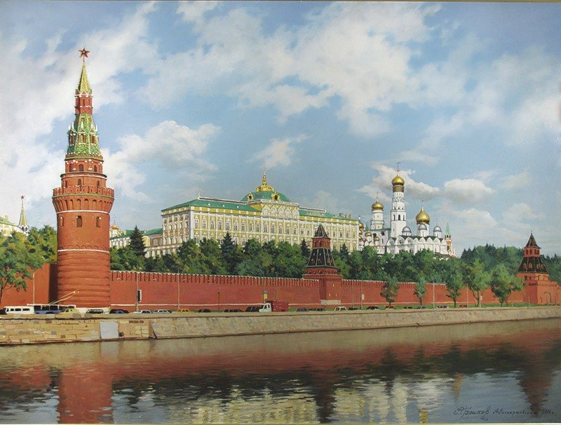
6. Игра «Посчитай»: Один город, три…, пять… Одна улица, три …, пять… 7. Ответь на вопросы:
В какой стране мы живём? Какой город является главным городом России? Как ещё можно назвать главный город нашей страны?
8.Игра «Кто в какой стране живет?»
Наша страна Россия, а мы живущие в России- россияне.
В Италии живут –
В Англии –
В Испании –
В Америке –
Во Франции –
В Германии –
В Китае –
В Грузии –

9. Ответь на вопрос. Какие 3 отличительных символа есть у любой страны,
в том числе и у России ( гимн, герб, флаг).

10. Дома, вместе с ребенком можно составить коллаж на тему: «Россия – Родина моя!» (вырезать из различных журналов, газет, распечатать с интернета фотографии по теме, красиво расположить их на листе бумаги и приклеить, взрослому можно подписать высказывания ребенка под фотографиями).

